SDN期末專題

分工:

|  |  |
| --- | --- |
| 人員 | 工作內容 |
| ACS104115 蔡承學(隊長) | 指令檢測,整理報告 |
| ACS104133 林佑儒 | 寫python,撰寫報告 |
| ACS104149 林建丞 | 指令檢測,報告貼圖 |

1. 用python撰寫符合拓樸架構的程式碼

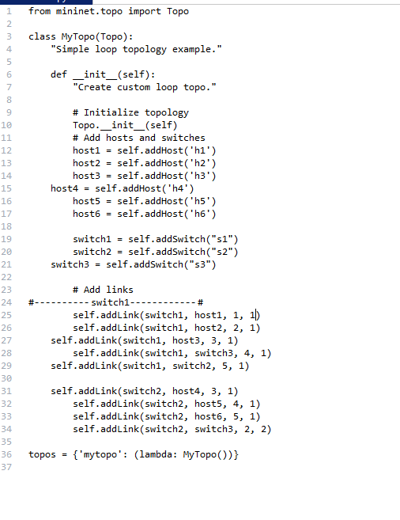

2.開啟ryu

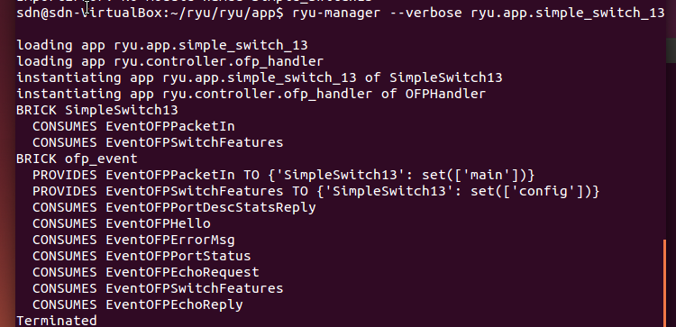

3.設定網路速度限制為3MBPS的拓樸網路

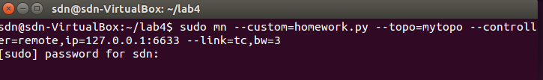

結果wor

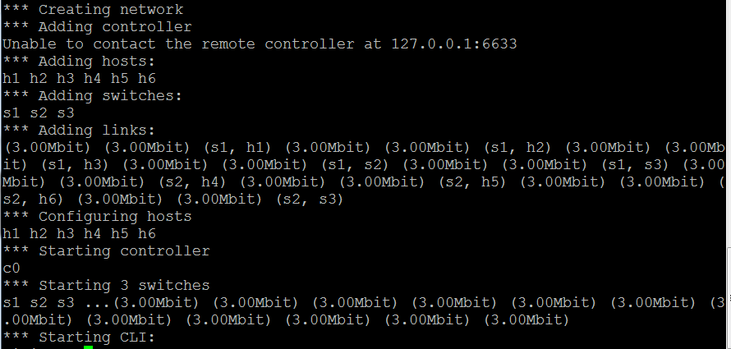

4.設定s1,s2,s3的bridge

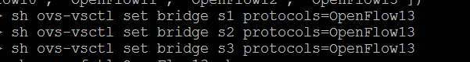

5.H1走到H4

需要路徑H1 > S1 > S2 >H4

S1 flow(1,5) 新增flow

S2 flow(1,3) 新增flow

H1走到H6

需要路徑H1 > S1 >S3> S2 >H6

flow (1,4) 新增flow

flow (1,2) 新增flow

flow (2 5) 新增flow

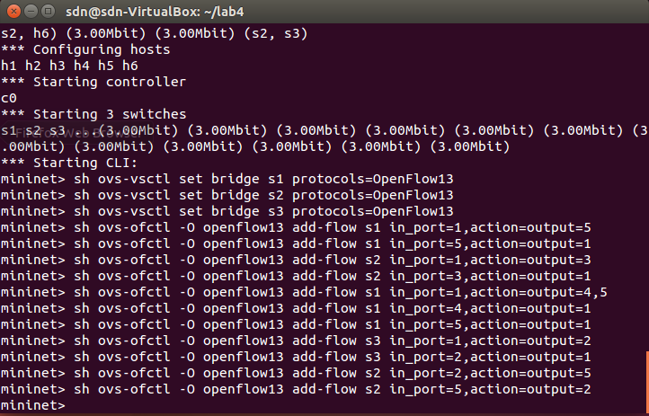

6在h1上ping 10.0.0.4(h4)的結果

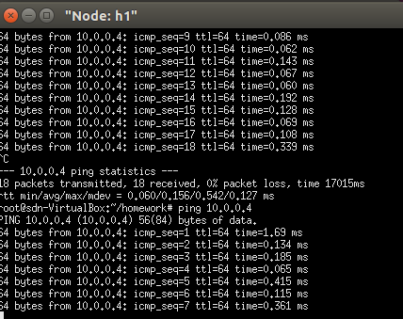

9.h1 ping h4和h6的結果

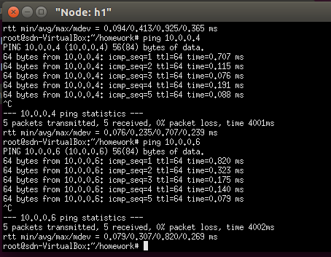

證明h1可以連通h4和h6

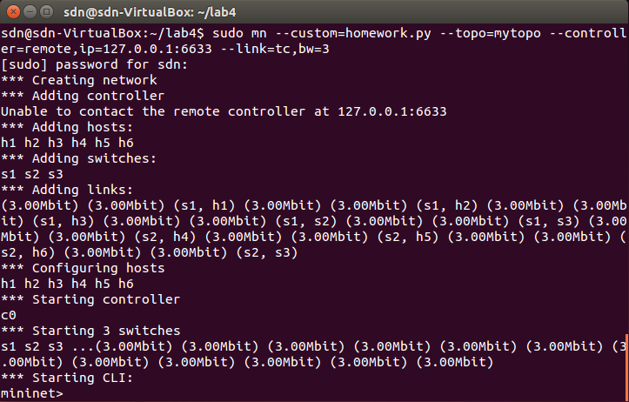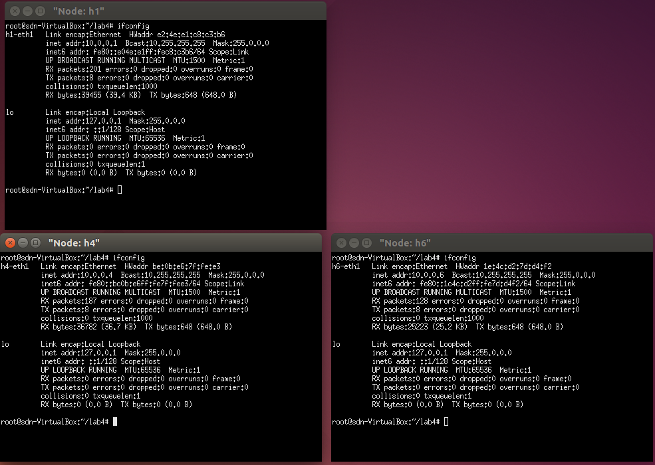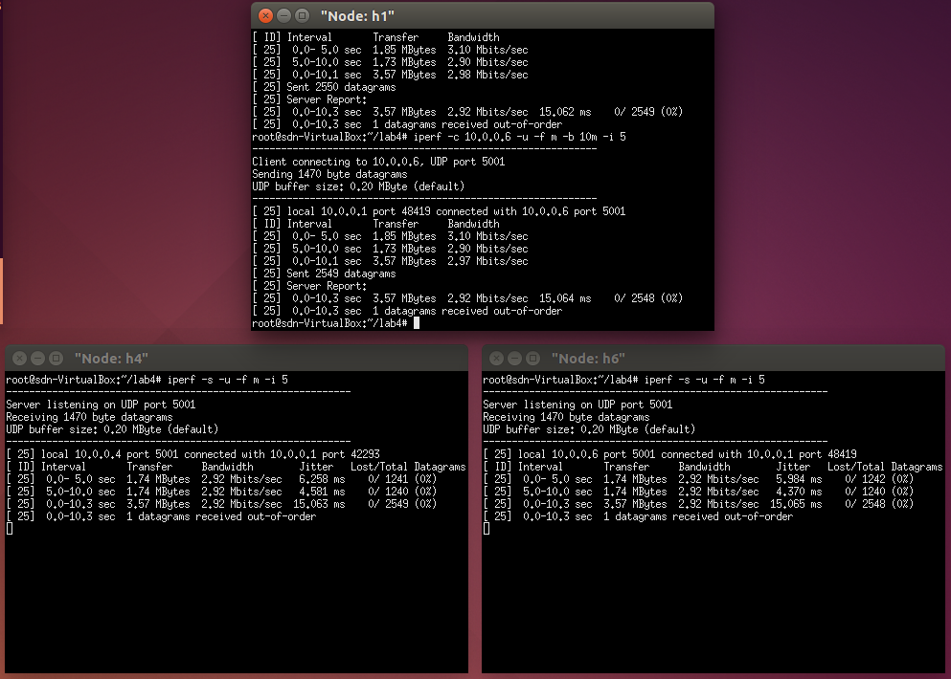’證明h1到h4 h6的速度3MBPS